Vejledning til brug af R-scripts

**1.1 Første gang du bruger de 2 scripts:**

Dette step er nødvendigt hvis:

* Det er **første gang** du bruger disse scripts.
* Du sidder på en **ny/anden computer**, som ikke har pakkerne installeret.
* Der er kommet **opdateringer** i de 2 scripts
* R-scripts kan findes på H-drevet under ”Mikrobiom” -> R_scripts
* Åbn både *automate_functions.R* og *FABIAN.R*
* Første gang du bruger *automate_functions.R* og *FABIAN.R*, er det vigtigt at der installeres de nødvendige pakker først (ellers virker *FABIAN.R* ikke):
* UDEN at rette i *automate_functions.R* skal du køre hele scripted. Dette vil installere de ønskede pakker (det tager 10-20 minutter)
* Undervejs kan R spørge et par spørgsmål i Consolen (nederste vindue til venstre i R-studio):
  + **a/s/n** (update **a**ll, **s**ome, **n**one): hertil skrives: **a** og dernæst køres scripted
  + **y/n** (**y**es/**n**o): hertil skrives: **y** og dernæst køres scripted.

Når alle pakkerne er installeret, er R klar til at køre *FABIAN.R*

**1.2 Brug af de 2 scripts**

1. **Åben R-studio eller R** (der er taget udgangspunkt i R-studio i denne vejledning) og mappen med datafiler. Sørg for at alle de datafiler du skal bruge ligger i samme mappe.

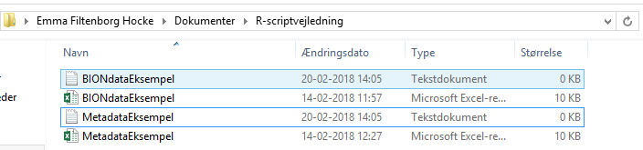Der kan enten benyttes datafiler i Excelformat (.xlsx) eller som tekstfil (.txt)

* **Åbn de 2 scripts**: *automate_functions.R* og *FABIAN.R* (Er det første gang? - se afsnit *1.1)*

*R-scripts kan findes på H-drevet under ”Mikrobiom” -> R_scripts*

* **Der må IKKE rettes i *automate_functions.R***, dette er KUN et script der skal hjælpe med at køre *FABIAN.R*

**Der skal derimod rettes i *FABIAN.R* et par steder:**

1. **Indstil ”*working directory*” og ”*source*”:**

* **Linje 8**: Sæt working directory (setwd) til placeringen hvor de ønskede filer (BION table) ligger.

*setwd gør at R ved, hvor den skal hente dine filer

Setwd kan gøres ved at klikke på ”Navigationbar” feltet i mappen og kopiere det ind på linje 8 i R:

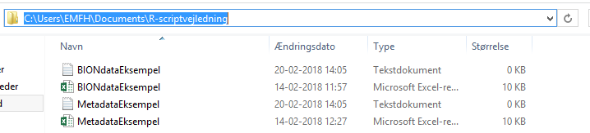

**OBS**! Der skal rettes til fremadrettet skråstreg ”/” i stedet for ”\”:

Således:



**HUSK** at have anførselstegn!

* **Linje 19:** Skal **KUN** rettes hvis du **IKKE** sidder på en SSI computer.

Ret til placeringen af mappen med *automate_functions.R* filen ud fra ”source”:

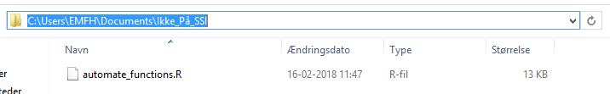

**OBS**! Der skal rettes til fremadrettet skråstreg ”/” i stedet for ”\”:

Således:



**HUSK** at have anførselstegn!

**OBS**! Du skal selv tilføje ”/automate_functions.R” i source (se billede)

1. **Filer og navne:**

* **Linje 9:** ”input_file” Skal rettes til navnet på den sequence count datafil, som skal bruges (kan enten være .txt eller .xlsx).   
  Dette skrives i anførselstegn i stedet for "all_data_nobeetle.xlsx"

Således:

* **OBS!** Skal stå i anførselstegn!
* **Linje 10:** Navnet på din metadatafil – Skrives også i anførselstegn i stedet for ”metadata.txt” (.txt eller .xlsx)

Således:



**OBS!** Skal stå i anførselstegn

* **Linje 13:** Tilpasses til den ønskede overskrift af hvilken gruppe prøverne er fra, ex: ”Diagnose”

**OBS!** Skal stå i anførselstegn

* **Linje 14:** Tilpasses til ønskede navne af de forskellige grupper som skal sammenlignes.

**OBS!** Skal stå i anførselstegn

1. **Grænseværdier**

* **Linje 42:** Sætter grænseværdien for prokaryoter (inkluderer alt over)
* **Linje 43:** Sætter grænseværdien for eukaryoter (inkluderer alt over)
* **Linje 44:** Sætter grænseværdien for fungi (inkluderer alt over)

Så er der ikke mere at gøre end at køre hele scripted og krydse fingre for at alt går godt ☺

1.3 Outputs:   
Når du har kørt hele scripted uden problemer (hvis der opstår problemer, se afsnit 1.4), oprettes der en mappe med plots og tabeller ved navn ”FABIAN_output_x” (x er et tal) Hver gang scripted køres, oprettes en ny mappe (så intet overskrives).

I mappen skal ligge:

1.4 Hvis det ikke virker:

* Genstart R, hvis det er første gang du installerer pakkerne (det kan nogle gange hjælpe)
* Tjek for stavefejl (det er næsten altid problemet)
* Tjek om alle pakkerne er installeret *(kør automate_functions.R igen)*
* Tjek om du har husket at sætte anførselstegn ”” i de inputs, der skal have det.
* Tjek om alle dine datafiler ligger i samme mappe
* Tjek om du har kørt hele *FABIAN.R* scripted
* Tjek om du har udfyldt alle de nødvendige linjer:

**Linje 8**

**Linje 9**

**Linje 10**

**Linje 13**

**Linje 14**

**Linje 19**

**Linje 42**

**Linje 43**

**Linje 44**